Išrašas iš:
Akustinių salės savybių matavimų ataskaitos

Subjektyvus akustinių savybių vertinimas
Nors renginių salės akustinės savybės, subjektyviu vertinimu, yra pakankamos tokio tipo erdvėje rengiamiems renginiams vykti, tačiau kritinis ir labai svarbus aspektas yra tinkamų akustinių sistemų įrengimas ir jų teisingas suderinimas.
Tai suteikia geriausią galimą vartotojo patirtį (akustinį komfortą dėl nedidelės reverberacijos, tinkamą kalbos suprantamumą, muzikos kokybišką atkūrimą visuose registruose ir pan.).
Procesas
Akustinių savybių matavimo procesas buvo atliekamas naudojant Smaart programinę įrangą. Matavimams kaip triukšmo šaltinis naudotas įvairiakryptis (angl.: dodecahedral) garsiakalbis, užtikrinantis tolygų garso energijos pasklidimą visomis kryptimis.
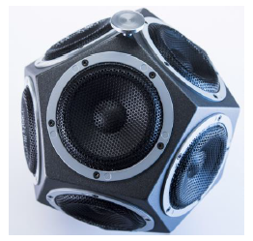
1 pav. – įvairiakryptis (angl.: dodecahedral) garsiakalbis
Matavimo metu į patalpą buvo leidžiamas rožinis triukšmas, po kurio sekė garso išjungimas ir laisvas garso energijos nykimas (decay). Smaart programinė įranga analizavo impulsinį atsaką ir nustatė reverberacijos trukmę RT60 – laiką, per kurį garso lygis sumažėja 60 dB. Tai yra standartinis patalpų reverberacijos trukmės parametras, kuris leidžia nustatyti patalpos akustines savybes.
Matavimai atlikti keliuose taškuose, kad būtų įvertintas vienodumas visoje auditorijos zonoje.
Rezultatai
Išmatuoti rezultatai yra išdetalizuoti grafiškai ataskaitos prieduose. Objektyviai sprendžiant bei remiantis išmatuota salės reverberacijos trukme skirtinguose taškuose, salės reverberacijos trukmė yra tolygi visoje salėje. Tačiau reverberacijos trukmė (RT60) siekia apie 1,3 sekundės, kas būdinga vidutiniškai reverberuojančiai erdvei.
Priedas nr. 1, matavimų procesas ir naudota įranga
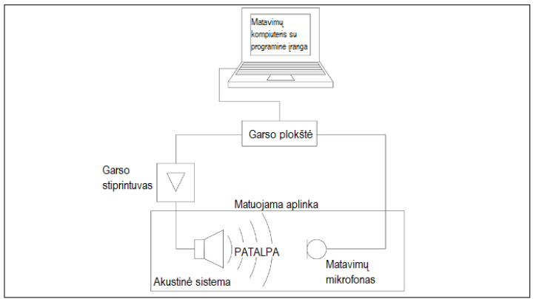

2 pav.: funkcinė matavimų schema
Matavimų įrangos sąrašas:
Programinė įranga: Rational Acoustics Smaart 8.5.2.1
Kompiuteris: Dell XPS13, Dell Precision 3530
Garso sąsaja: RME Babyface Pro
Matavimų mikrofonai: suderinta mikrofonų pora iSEMcon EMX7150-CF
https://www.isemcon.net/ashop/product_info.php?language=en&products_id=52
Matavimų mikrofonų kalibratorius: iSEMcon SC-1
https://www.isemcon.net/ashop/product_info.php?products_id=101
Įvairiakryptis garsiakalbis: UAB „Audiotonas“ spec. gaminys
Garso stiprintuvas: Blaze Audio Powerzone Connect 252:
https://blaze-audio.com/product/amplifiers/powerzone-connect-252/

Priedas nr. 2, matavimų rezultatai
Ramovės pastato 1 aukšto planas
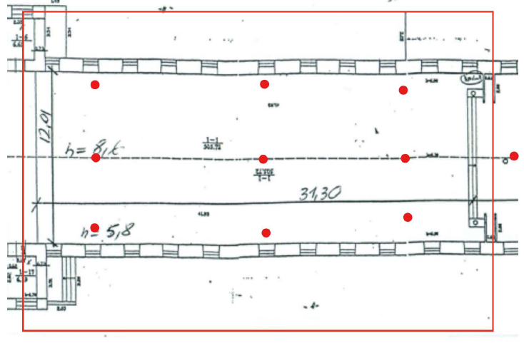
2 pav.: išmatuotos salės planas, matuotų taškų vieta (raudonai, viso 9 taškai)
Aukščiau esančiame plane matyti supaprastintas salės planas iš viršaus devyni matavimų taškai salėje, išdėstyti kairėje, centre ir dešinėje, skirtinguose salės vietose (priekis, centras, galas) ir vienas taškas scenoje. Matavimų aukštis – 1200 mm nuo žemės (sėdinčio žmogaus vidutinis ausų lygis).
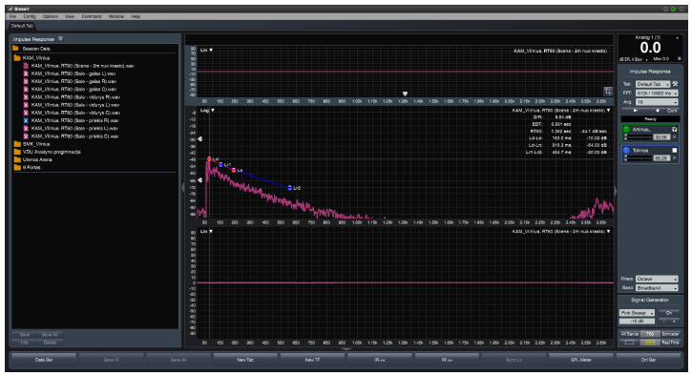

3 pav.: Smaart programinės įrangos sąsajos grafinė sąsaja
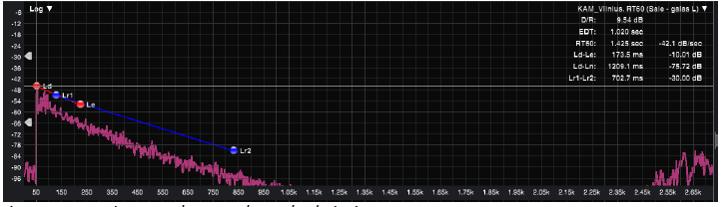
4 pav.: matavimų rezultatas salės gale, kairėje
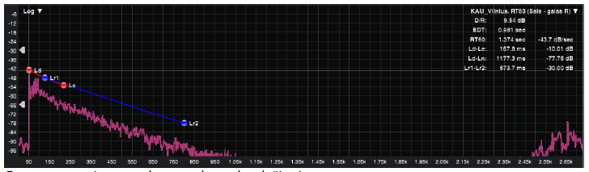
5 pav.: matavimų rezultatas salės gale, dešinėje
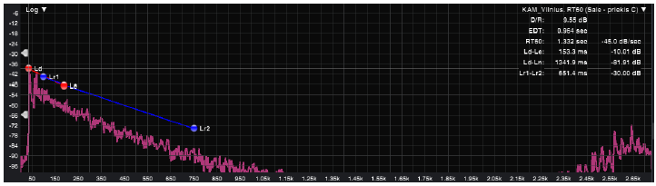
6 pav.: matavimų rezultatas salės priekyje, centre
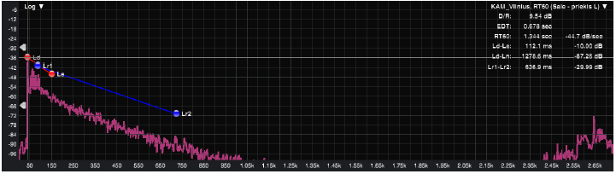
7 pav.: matavimų rezultatas salės priekyje, kairėje
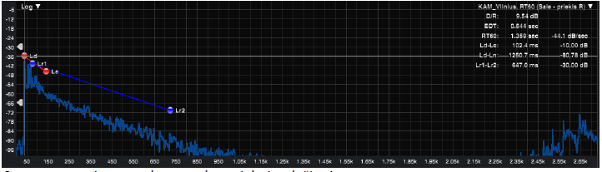
8 pav.: matavimų rezultatas salės priekyje, dešinėje
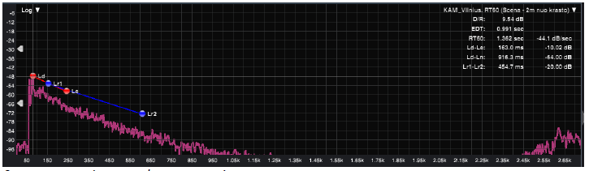
9 pav.: matavimų rezultatas scenoje
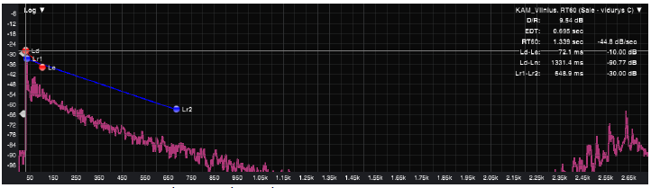
10 pav.: matavimų rezultatas salės viduryje, centre
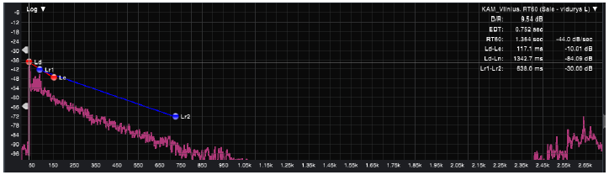
11 pav.: matavimų rezultatas salės viduryje, kairėje
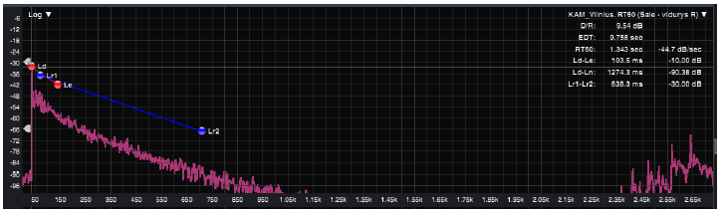
12 pav.: matavimų rezultatas salės viduryje, dešinėje
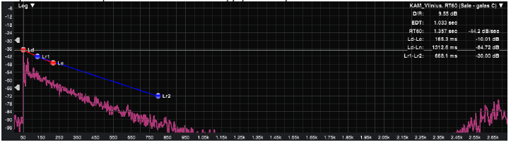
13 pav.: matavimų rezultatas salės gale, centre
IŠVADA:
Toks garso reverberacijos laikas RT60 (apie 1,3 sekundės) sukuria erdvės pojūtį, tačiau tuo pačiu didina riziką sumažėti kalbos suprantamumui dėl daugybinių atspindžių. Todėl įrengiamos garso sistemos dispersijos kontrolė ir tolygus padengimas yra labai svarbūs. Taip pat kritiškai svarbus yra kuo mažesnis akustinės aplinkos žadinimas – akustinės sistemos turi būti įrengiamos iš vieno taško, vienoje linijoje.
Kuo mažiau žadinant akustinę aplinką, rezultate galima gauti aukštesnį kalbos suprantamumo (angl. STI) indeksą. Tam pasiekti, reiktų naudoti (įrengti) linijinio masyvo su valdoma dispersija vertikalioje plokštumoje akustines sistemas (angl. “optimised Line-Array”) arba vertikalaus masyvo su valdoma dispersija vertikalioje plokštumoje akustines sistemas (angl.: Beam Steerable array).
Tradicinė taškinė (point-source) akustinė sistema dažniausiai garso bangas spinduliuoja plačiai, todėl tokioje patalpoje sukeltų per didelį atspindžių kiekį ir netolygų padengimą. Be to, taškinė akustinė sistema yra efektyvi tik iki 10-15 metrų, todėl reiktų įrenginėti papildomas vėlinimo linijas ties salės viduriu, o tai tik dar labiau žadintų akustinę aplinką.
Rekomenduojamų tipų akustinės sistemos vertikalioje plokštumoje spinduliuoja plokštines arba cilindrines garso bangas, kurios nukreipiamos tik ten, kur reikia. Tokiu būdu akustinė aplinka žadinama mažiausiai, turima mažiausiai atspindžių nuo nepageidaujamų paviršių, kurie blogina kalbos suprantamumą, kuria papildomus nepageidaujamus rezonansus, „šukų“ efektus (angl. “Comb filtering”) ir t.t.
Atsižvelgiant į išmatuotas RT60 reikšmes ir salės paskirtį, linijinio tipo akustinė sistema su valdoma vertikalia dispersija yra geriausias techninis ir funkcinis sprendimas. Ji užtikrina kryptingą garso energijos pasiskirstymą, sumažina nepageidaujamus atspindžius ir garantuoja vienodą bei aiškų (homogenišką) garsą visoje auditorijos zonoje.

